Абдулла Алиш исемендәге  20 нче гимназия |  | ДРУЖБА | Апрель, 2020 года
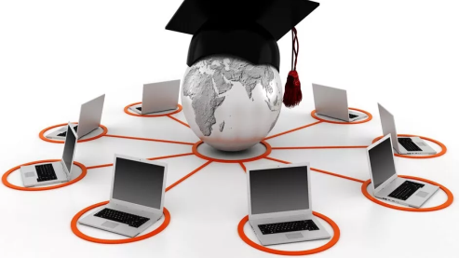Дуслык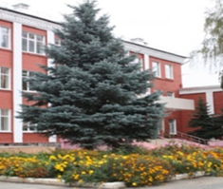
Апрель, 2020 нче ел
Дистанцион уку!
Белгәнебезчә, 6 нчы апрельдән мәктәпләрдә балалар дистанцион укуга күчте. Гәҗитебезнең бу санын да дистанцион рәвештә үткән тәрбия чараларына, укучыларның иҗатына, ирешкән уңышларына багышлыйбыз!  “Мин татарча сөйләшәм” акциясе  9 нчы апрель көнне Казан шәһәрендә “Татар дозор” квест-уены үтте. Бу уен быел беренче тапкыр онлайн форматта узды. Әлеге бәйге 4 сәгать дәвам итте. Барлыгы 21 мәктәп катнашты. Казанның 73 локациясе буенча биремнәр булды. Элек уен Казан үзәгендә генә булса, быел онлайн- формат территорияне киңәйтергә мөмкинлек бирде.  Безнең гимназиядән дә 4 укучыдан торган команда квестны уңышлы гына үтте. Укучылар үзләре өчен кирәкле бик күп мәгълүмат алдылар. Казанның таныш булмаган күп кенә истәлекле урыннары белән таныштылар.  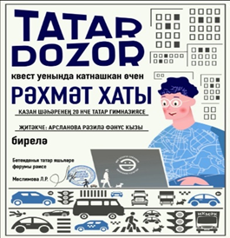  Бөек шагыйребез Габдулла Тукайның туган көне!  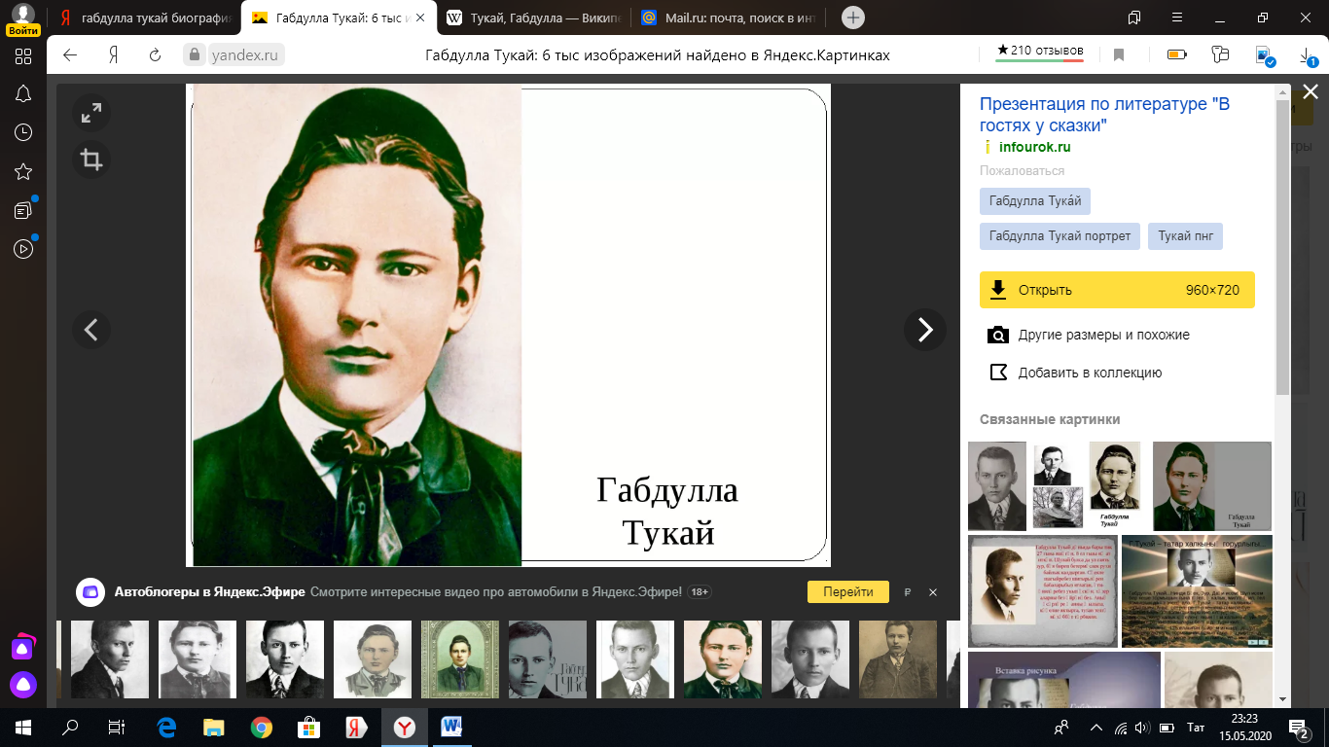  Татар халкының бөек шагыйре Габдулла Тукайның туган көне ел саен язның иң матур вакытында — 26 апрельдә билгеләнеп үтелә. Бу бәйрәм якынлашкан саен, вакыт безне 1913 елның апрель көннәреннән ераклаштырган саен, Тукай безгә тагын да якыная, аның шәхесе, тарихтагы урыны безгә тагын да олырак, мәһабәтрәк булып күренә.  Тукайны искә алу бәйрәме — бер татар халкының гына түгел, бөтен тугандаш халыкларның культура, әдәбият бәйрәменә, Ватаныбызның бөек улына халыкның тирән ихтирамын, мәхәббәтен чагылдыра торган бәйрәмгә әйләнде.  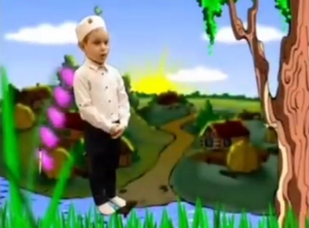  Безнең гимназиядә дә, Тукайның туган көне уңаеннан виртуаль укулар үткәрелде. Укучыларның бик актив катнашуы, туган телебездә чиста татарча укулары бик шатландырды. Кайбер укучылар рольләргә кереп кызыклы , оригиналь булган видеолар да төшереп җибәрделәр. Шулай ук Габдулла Тукай әсәрләренә карата рәсемнәр дә ясадылар.Укучыларның иҗаты белән танышып үтик.  Укучылар иҗаты  Кунаклар.  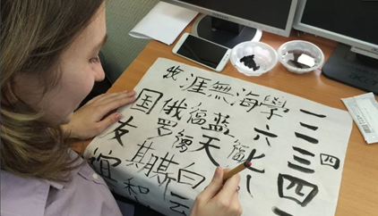  Безнең мәктәпкә кунаклар еш килә. Ә бер тапкыр безгә Кытай яшьләре килде. Алар безнең шәһәрдә укыйлар икән.  Ул көнне без, гадәттәгечә, укый идек. Бишенче дәрес беткәч, безне кече актлар залына чакырдылар. Шунда кергәч, мин шаккаттым. Бөтен җирдә кәгазьдән ясалган фонарьлар эленеп тора. Өстәлләрдә кызыклы кытай әйберләре тора иде, махсус кисточкалар, ниндидер сәер кәгазьләр.  Берничә минуттан бәйрәм башланып китте. Безгә кытай язуы турында сөйләделәр. Аннары исемнәребезне кытайча язарга тәкъдим иттеләр. Минем, әлбәттә,исемемне язасым килде. Бер абый зур кисточка алды да, аны кара буяуга манды һәм исемемне язып бирде. Мин ул кәгазьне һаман да саклыйм әле.  Мин бу көнне бик яратып искә алам. Минем өчен бу әйберләр бик кызыклы иде.  Ул көннән соң миндә Кытайга бару теләге уянды.  9 нчы Б сыйныф укучысы  Гыйлманова Дилә  12 апреля - День космонавтики  Юрий Гагарин– первый человек в космосе 12 апреля 1961 года впервые в мире на космическом корабле “Восток” совершил полет первый космонавт планеты. Им был наш гражданин Юрий Алексеевич Гагарин. Этот полёт длился 108 минут. (1934—1968).  За этот подвиг космонавту было присвоено звание Героя Советского Союза, а начиная с 12 апреля 1962 года день полёта Гагарина в космос был объявлен праздником — Днём космонавтики.  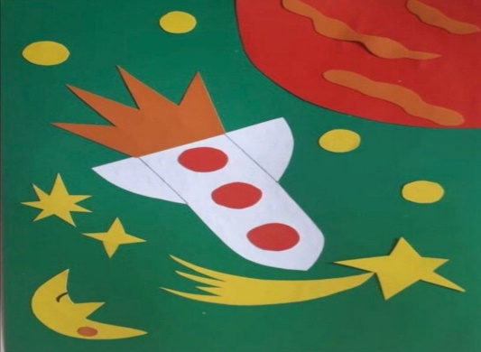  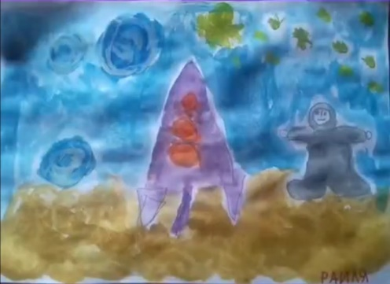  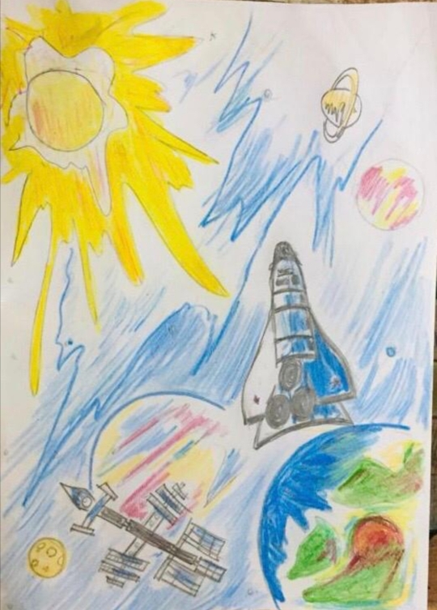  Взлеты, посадки и виражи,  Хочу точно также я в небе кружить,  Быть летчиком смелым отважным и сильным,  Чтоб бороздить наше небо красивое.  Желаю я в день авиации сил,  Чтоб каждый полёт вам счастье дарил.  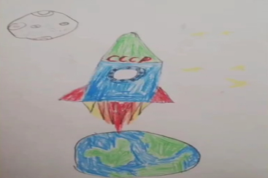  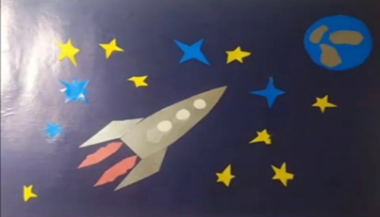 | “Урмай-Зәлидә” бәйгесе!  7 Асыйныфының “Энҗе бөртекләре” театр түгәрәге төркеме (җитәкчесе –Гөлназ Шамилевна Галиева) “Урмай-Зәлидә” исемле Халыкара фестивальдә (читтән торып) катнашып, II нче урынны яуладылар. Без аларны котлыйбыз!  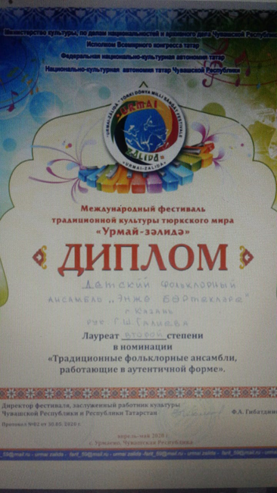  Правила дорожного движения!  Ученики нашей гимназии приняли участие в проекте по безопасности дорожного движения “Сакла”. Дети закрепили знание о ПДД и остались очень довольны! Ведь всем известно, что привычки, закреплённые в детстве, остаются на всю жизнь.  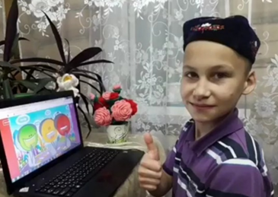  “Ай һәм кояш”  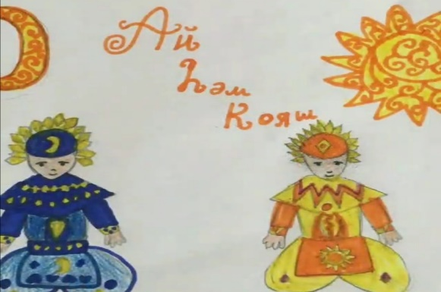  “Бала белән күбәләк”  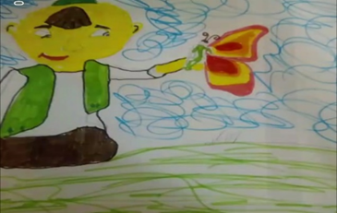  “Кәҗә белән сарык”  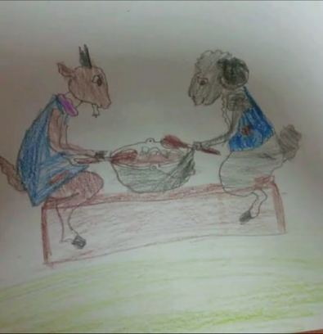  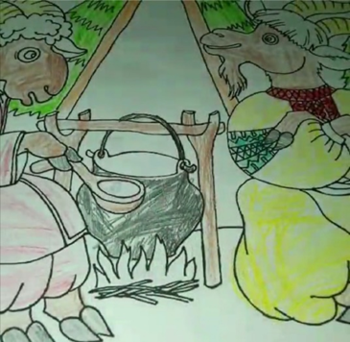  “Шүрәле”  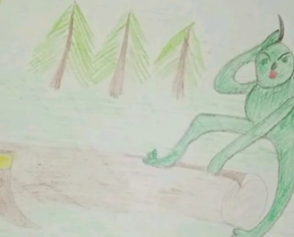  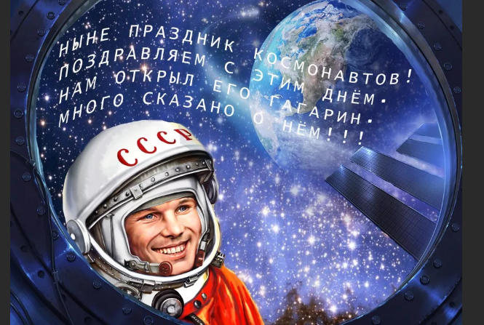  В честь Дня космонавтики была проведена акция тематических рисунков и поделок «Мой космос». Учащиеся гимназии приняли активное участие.  Каждая работа получилась уникальной и непохожей на другую.  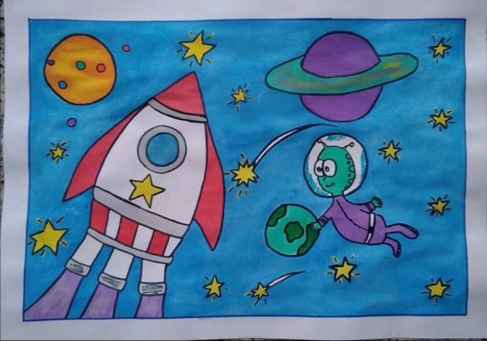  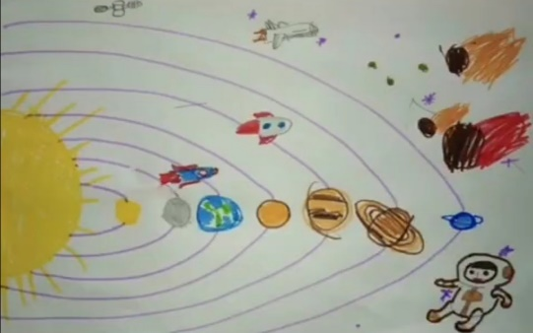  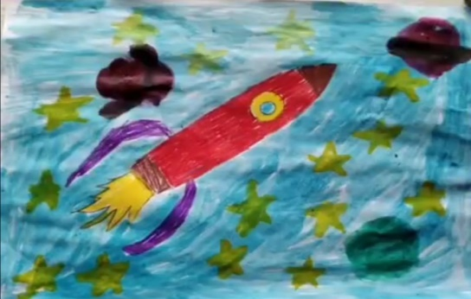  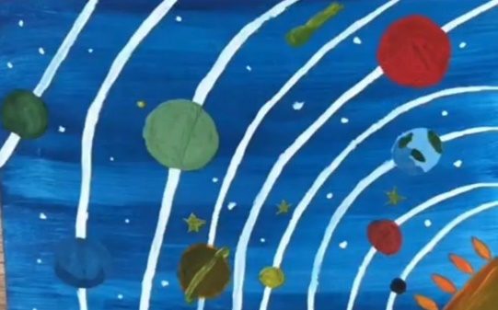  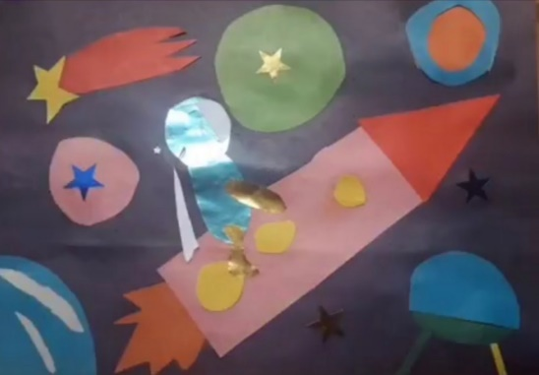  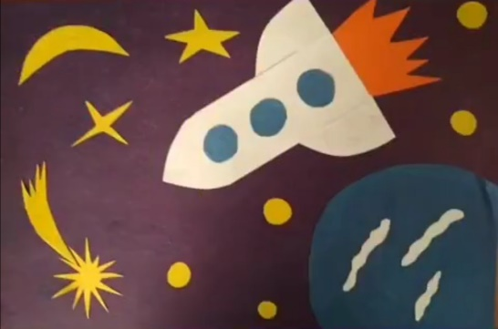  Космонавтами мечтаем  Стать во взрослой жизни мы,  Пусть ракетой в космос взмоют  Все прекрасные мечты.  В этот праздник поздравляем  Космонавтов и пилотов,  Вам желаем счастья мы  И удачных лишь полетов.  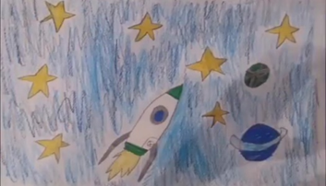  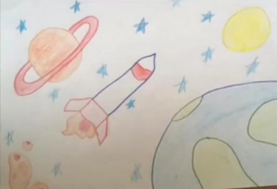  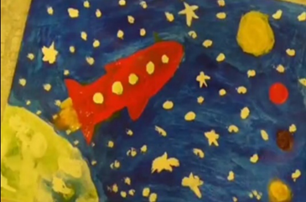 |  | 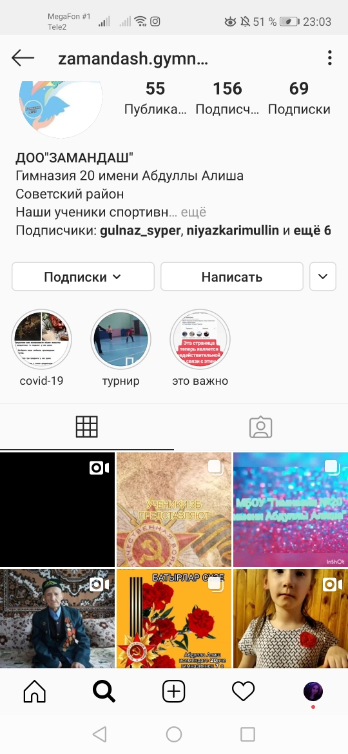  Дистанцион уку белән беррәттән гимназиябездә тәрбия чаралары да алып барылды. Укучыларыбыз төрле темаларга багышланган акцияләрдә бик теләп,актив катнаштылар. Иртәнге зарядка, бию, җыр флешмоблары, иртәнге аш акциясе, Габдулла Тукай туган көненә багышланган виртуаль укулар, Космонавтика көне кебек шактый гына чаралар билгеләп үтелде.  Үткәрелгән чаралардан видеоларны безнең гимназиябезнең инстаграм аккаунтына кереп карый аласыз.  zamandash.gymnasium20  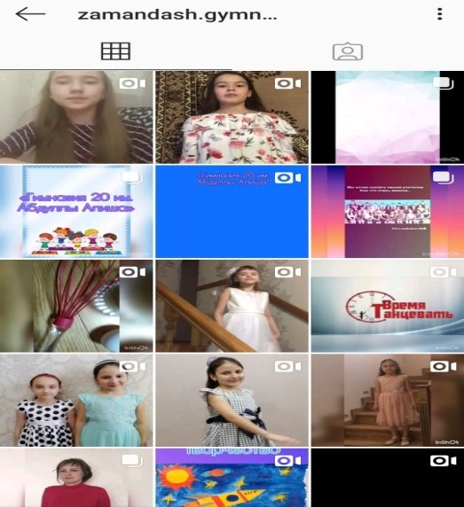  “Кызыклы шәкерт”  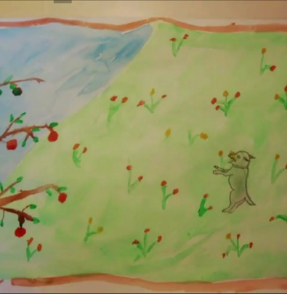  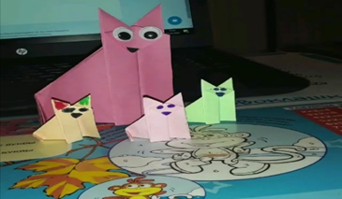  “Су анасы”  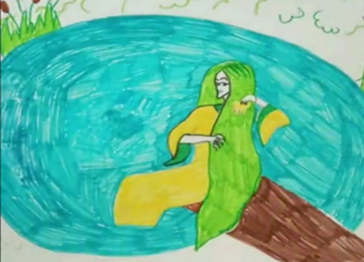  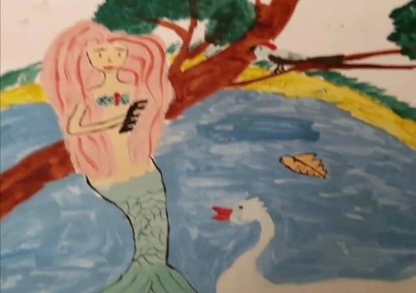  “Шүрәле”  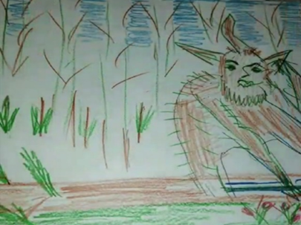  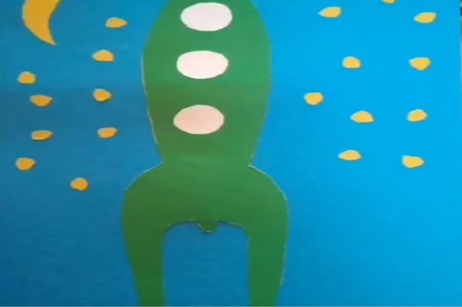  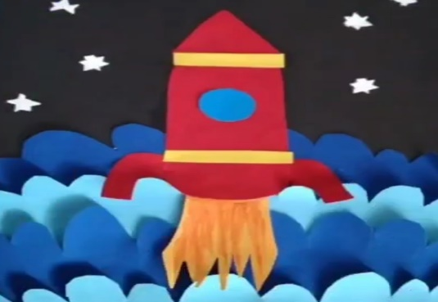  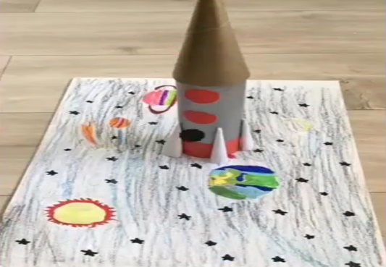  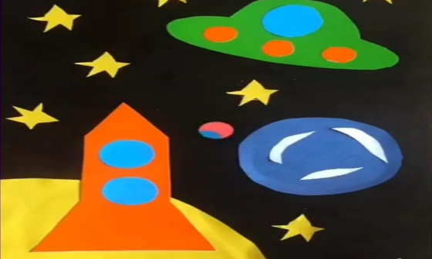  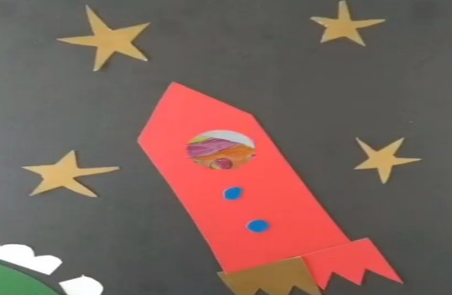  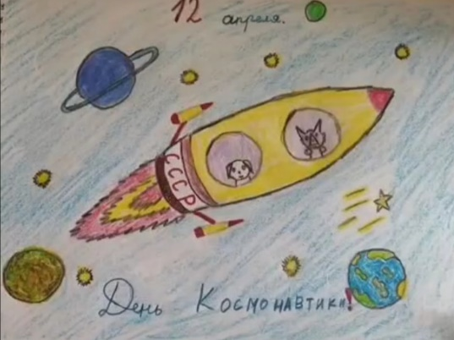  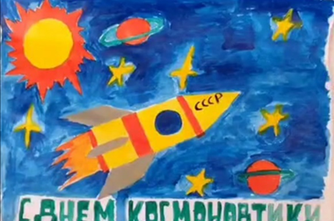  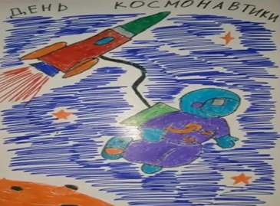  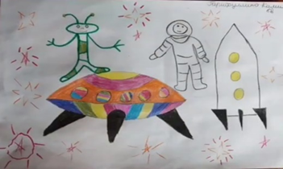  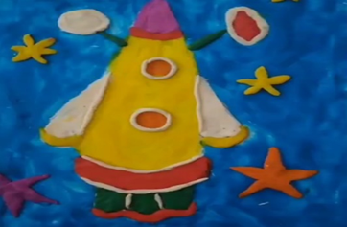  Глобусны әйләндереп  Көн дә урыйм җир шарын,  Ә үскәч,ерак галәмгә  Очармын әле тагын!  Баш мөхәррир: Р.М.Арсланова  Редколлегия:  Сиразова С.А.;Мәктәп үзидарәсе.  Укучыларның фәнни оешмасы.  Гамәлгә куелды  29 апрель, 2020 ел сәг. 16.00,  тираж 200 данә

